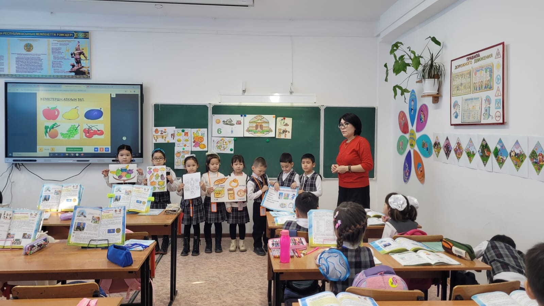
ДҰРЫС ТАМАҚТАНУ - ДЕНСАУЛЫҚ КЕПІЛІ
1 «А»СЫНЫБЫ СЫНЫП САҒАТЫНАН ҮЗІНДІ

